南投縣政府採訪通知
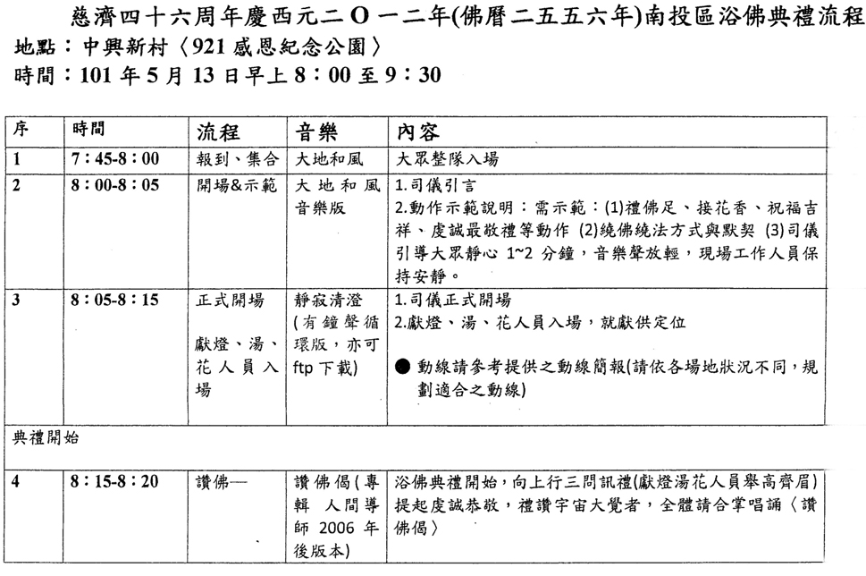

聯絡人：民政處 張建國 電話：049-2221200

南投縣政府
南投縣南投市中興路660號

